Встреча с инспектором ДПС.

22 апреля в нашей школе состоялась встреча школьников с инспектором ДПС ОГИБДД ОМВД по Каширскому району Московской области Александром Николаевичем Басовым.
Он говорил о необходимости соблюдения Правил дорожного движения, причинах аварий, в том числе, с участием детей.
Дети получили ответы на вопросы, касающиеся прав управления скутерами и мотоциклами.
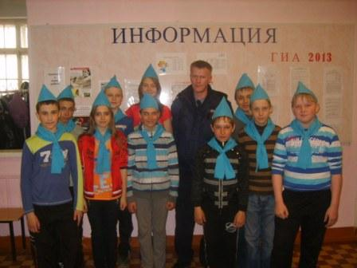 | 